Republiková přehlídka
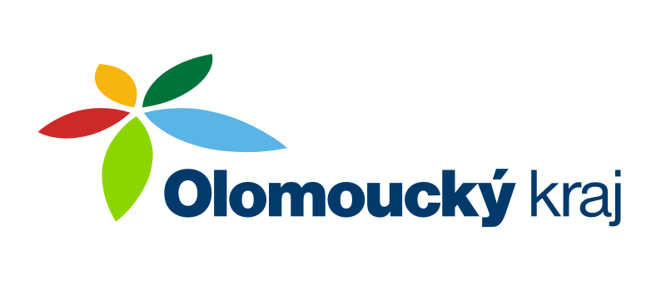
pohybových skladeb
21. 05. 2022 - Olomouc

P Ř I H L Á Š K A

název skupiny | odbor, klub, oddíl | kraj
vedoucí skupiny | telefon | e-mail

Název pohybové skladby:

Autor pohybu:

Počet cvičících:

Věková skupina:

Délka trvání skladby:

Stručný popis skladby (napište, co si přejete, aby moderátor uvedl ke skladbě):
Vyplněním přihlášky Souhlasím s použitím fotodokumentace z akce, na kterou jsem se přihlásil/a, pro účely publikace těchto fotografií v metodických, propagačních a ostatních materiálech ČASPV. Při nesouhlasu rozhodnutí oznámím pořadateli písemně před konáním akce. ČASPV při administraci údajů účastníků postupuje v souladu se zákony:
- Zákon 110/2019 Sb., o ochraně osobních údajů
- Nařízení Evropského parlamentu a Rady EU 2016/679


